ВНИМАНИЕ! СМЕРТНИКИ!
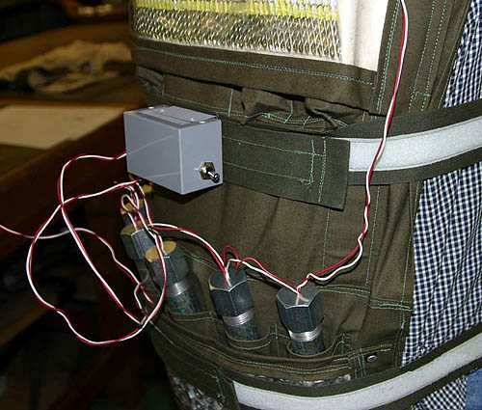  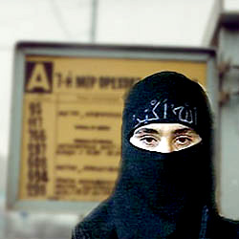  За последнее время для совершения террористических акций НВФ предпочитают использование боевиков-смертников, которых они относят к "оружию стратегического назначения". Смертники - это, в большинстве случаев, молодые мужчины и женщины 20-35 лет. На задание смертников, как правило, посылают парами (один - исполнитель, второй - контролер). Если у исполнителя что-то не получится или передумает умирать, то контролер должен исполнителя ликвидировать. Уничтожение смертника планируется и в том случае, если он не сможет проникнуть на охраняемый объект. В этом случае уничтожение смертника осуществляется путем подрыва носимых им взрывных устройств с помощью дистанционного устройства. Их использование дает огромное преимущество поскольку:  - во-первых, такие акции почти всегда приводят к многочисленным жертвам;  -во-вторых, они всегда попадают в фокус СМИ, что рекламирует их решимость к самопожертвованию;  - в-третьих, применение тактики самоубийств гарантирует, что атака состоится в наиболее подходящий момент, с конкретным выбором цели для ее взрыва (уничтожения);  - в-четвертых, нет нужды готовить пути отхода;  - в-пятых, нет опасений, что исполнитель попадет в руки правосудия и выдаст организаторов. | 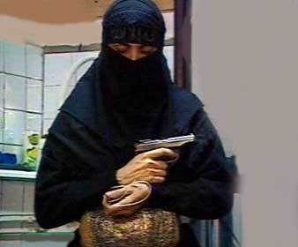 | Практика показывает, что на территории Российской Федерации террористы не идут на совершение теракта в ярко выраженной национальной одежде. Главная задача боевиков - раствориться в толпе и ничем не привлекать к себе внимание.  Основные признаки смертника:  - В целях маскировки взрывного устройства закрепленного на теле, обычно используется неестественно свободная одежда, либо одежда не соответствующая погоде.  - В одежде часто используется белый цвет, который по мусульманской традиции свидетельствует о самопожертвовании (рубашка, косынка и т.д.).  - Целеустремленное движение по прямой к цели (террорист прокладывает себе путь «сквозь» людей, мелкие объекты).  - Так называемое «туннельное зрение» - террорист не реагирует на события или объекты в стороне от цели.  - Проведение обряда молитвы, обычно шепотом, при движении к цели.  - В качестве ухода за телом используются средства с травяным или цветочным ароматом.  - Женщины не используют косметику.  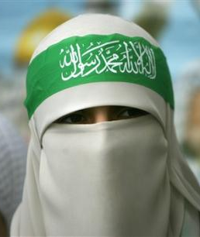  - В целях изменения внешности борода может быть обрита, а волосы острижены незадолго до теракта.
